СЕПАРАЦИЯ СЕМЯН ПО БИОЛОГИЧЕСКОЙ ЦЕННОСТИ
В системе мероприятий обеспечивающих благоприятную перезимовку и высокую урожайность озимой пшеницы первостепенное значение имеют семена с высокими посевными качествами. Начиная еще с середины XIX века в научной литературе предпринимаются попытки характеризовать качество семян по определению их удельного веса, указывающего на зрелость и степень выполненности семян.
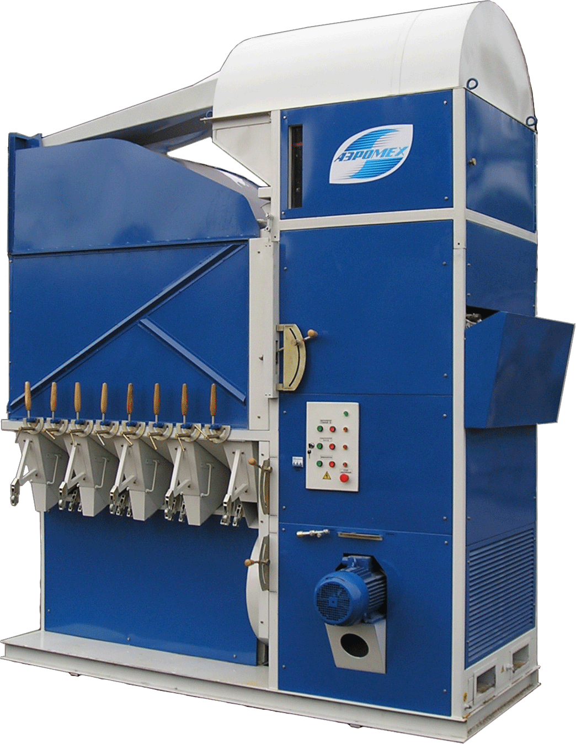
Комплексным признаком, наиболее полно характеризующим ценность семян озимой пшеницы многие исследователи считают морфологию зародыша. Между удельным весом и типом зародыша существует зависимость. По классификации В.П.Шевченко существует шесть типов зародышей. Только зерновки со вторым типом зародыша формируются преимущественно в средней части колоса во вторых цветках и в первых цветках нижней и верхней части колоса. Они обладают большим удельным весом (≈1,328 г/мл и выше) и являются более выполненными, т.е. существует зависимость между типом зародыша и местом формирования зерновки и ее удельным весом.
После обмолота колосьев зерновки обезличиваются, вследствие чего уже невозможно определить по внешнему виду место формирования их в колосе, а, следовательно, дать заключение об их биологической ценности. Используемая зерноочистительная техника на сегодняшний день не позволяет столь точно разделить семена по удельному весу. Единственная в мире машина, обеспечивающая такую сепарацию – машина САД. Это можно легко доказать. Для этого мы разбили семена озимой пшеницы РП-1 (доведенные уже до ГОСТа по общепринятой технологии, включающей триерные машины, «ПЕТКУС» и другие решетные машины, пневмостолы), на машине САД на 4 равных фракции и у каждой определяли удельный вес семян. Результаты приведены в таблице 1.
Таблица 1
Удельный вес семян озимой пшеницы, отсепарированных на машине САД и их посевные качества

Фракции | контроль | II фракция | III фракция | IV фракция | V фракция
Удельный вес, г /мл | 1,291 | 1,366 | 1,363 | 1,250 | 1,199
Всхожесть, % | 88,7 | 99,25 | 95,75 | 81,3 | 72,3
Сила роста:  -доля взошедших растений,%  -вес растений, гр | 77 | 89,5 | 88,5 | 69,5 | 64,0
Сила роста:  -доля взошедших растений,%  -вес растений, гр | 12,05 | 18,00 | 14,95 | 10,5 | 8,5

Зерновки, формирующиеся в средней части колоса, со вторым типом зародыша как уже говорилось, обладают удельным весом ≈1,328 г/мл и выше. В нашем эксперименте такие зерновки попадают во II и III фракции, а в IV и V фракции попадают семена с удельным весом 1,250 г/мл и ниже. По классификации В.П.Шевченко зерновки с удельным весом 1,250 г/мл и ниже соответствуют I, III-VI типу зародышей, которые формируются в верхней и нижней части колоса, т.е. более щуплые и слабые. Отсюда следует, что сепаратор САД может с высокой точностью разделить семена по их биологической ценности.
В практике часто приходится определять силу роста семян, т.е. способность семян пробиться на поверхность почвы и образовать нормальные растения в полевых условиях. Характеризуется сила роста двумя показателями: среднее число всходов в % (количественный показатель) и масса всходов в граммах (качественный показатель). Эти показатели связаны с урожайными качествами семян более тесно, чем всхожесть и энергия прорастания.
В эксперименте по определению силы роста 2-я и 3-я фракции на 25-50% превышали контроль по массе всходов, значит, и урожайность таких растений будет иметь высокую прибавку.
Кроме того, нами был проведен анализ всех фракций по посевным и урожайным качествам, заложив полевой опыт по общепринятой методике на базе Луганского национального аграрного университета. II и III фракции оказались самыми сильными и продуктивными, всхожесть которых была выше контроля более чем на 10%, а прибавка урожая в 2003 году составила 14,1-15,3 ц/га. Полученные данные свидетельствуют о целесообразности сепарации семян по биологической ценности.
Используя сепаратор САД Вы сможете не только обеспечить себя высококачественным посевным и товарным зерном, а и без особых затрат значительно повысить урожайность возделываемых вами культур. Кроме того, Вы получите весь комплекс услуг по установке, наладке, сервисному обслуживанию и обучению специалистов.

Украина, г. Луганск, улица Мадридская, дом 118,
ООО НПФ «АЭРОМЕХ»
тел.: (0642) 55-63-64 .факс: (0642) 55-61-75 34-17-56
тел. моб. (Украина) 8 050 580 89 47 - сбыт
www.aeromeh.com.ua
E-mail: aeromeh@ltk.com.ua (тема SAD)

